Číslo šablony: III/2

VY_32_INOVACE_P12_2.12

**Tematická oblast: Osobnosti dějin 20. století**

**Juan Perón**

Typ: DUM – pracovní list

Předmět: Seminář z dějepisu

Ročník: 5. a 6. r. (6leté), 3. a 4. r. (4leté)

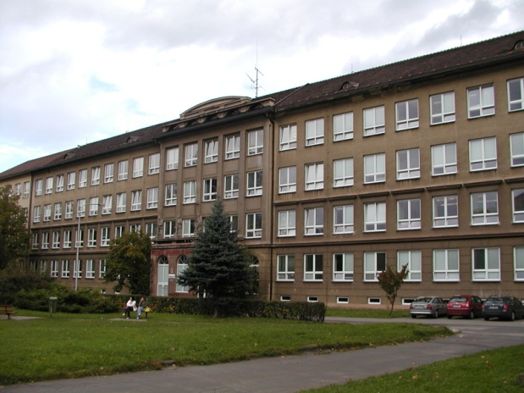

Zpracováno v rámci projektu

EU peníze školám

CZ.1.07/1.5.00/34.0296

Zpracovatel:

**Mgr. Romana Cieslarová**

Gymnázium, Třinec, příspěvková organizace

Datum vytvoření: **květen 2013**

**Metodický list**

Učební materiál je součástí tematické oblasti **Osobnosti dějin 20. století** a je určen pro seminář z dějepisu v předmaturitním nebo maturitním ročníku studia.

Cílem DUM je:

* představit žákům osobnost významného politika;
* vést žáky k vyhledávání informací a hodnocení různých informačních zdrojů.

S pracovním listem je možno pracovat jak formou samostatné práce žáků, tak formou práce skupinové. Záleží na počtu počítačů s internetovým připojením, příp. na možnostech přístupu k jiným zdrojům informací.

Řešení úkolů je zařazeno v závěru.

Inovace spočívá ve využití interaktivního prostředí.

**Juan PERÓN**

**(1895-1974)**

1. **Uveďte jméno latinskoamerického státu, jehož politickým představitelem Juan Perón byl.**
2. **Jakou profesi si tento politik původně zvolil?**
3. **Do následující tabulky doplňte významné události z politického života Juana Peróna.**

|  |  |
| --- | --- |
| **Období** | **Činnost Juana Peróna** |
| 1930 |  |
| 1943 |  |
| 1945 |  |
| 1946-1955 |  |
| 1955-1972 |  |
| 1973-1974 |  |

1. **Která sociální vrstva se rozhodující měrou zasloužila o politický vzestup Juana Peróna?**
2. **V politice vůči odborům se Perón inspiroval politickým systémem jedné evropské země. Které?**
3. **Z politické činnosti Juana Peróna vzešla nová ideologie:**
4. **Kterým termínem je označována?**
5. **Ze kterých ideologií vychází?**
6. **Jaké jsou její charakteristické znaky?**
7. **Co bylo jejím cílem?**
8. **Je tato ideologie stále živá?**
9. **Jak se vyvíjel vztah Juana Peróna k církvím?**
10. **Které ženy měly v Perónově životě rozhodující úlohu?**

**Řešení:**

1. **Uveďte jméno latinskoamerického státu, jehož politickým představitelem Juan Perón byl.**

Argentina

1. **Jakou profesi si tento politik původně zvolil?**

Voják

1. **Do následující tabulky doplňte významné události z politického života Juana Peróna.**

|  |  |
| --- | --- |
| **Období** | **Činnost Juana Peróna** |
| 1930 | Účast na státním převratu (jako řadový důstojník armády), při němž byl svržen prezident [Hipólito Yrigoyen](http://cs.wikipedia.org/w/index.php?title=Hip%C3%B3lito_Yrigoyen&action=edit&redlink=1). |
| 1943 | Jeden z organizátorů vojenského puče, po němž se stal Perón ministrem práce. |
| 1945 | Neúspěšný pokus zbavit Peróna politického vlivu a funkcí, krátce dokonce vězněn. |
| 1946-1955 | Perón prezidentem Argentiny. Vítězství v prezidentských volbách v letech 1946 a 1951. |
| 1955-1972 | Pobyt v exilu. |
| 1973-1974 | Perón opět prezidentem Argentiny. |

1. **Která sociální vrstva se rozhodující měrou zasloužila o politický vzestup Juana Peróna?**

Dělníci

1. **V politice vůči odborům se Perón inspiroval politickým systémem jedné evropské země. Které?**

Inspiroval se italským fašismem, který poznal, když v Itálii působil jako vojenský atašé.

1. **Z politické činnosti Juana Peróna vzešla nová ideologie.**
2. **Kterým termínem je označována?**

Perónismus

1. **Ze kterých ideologií vychází?**

Nejčastěji jsou uváděny tyto tři zdroje: nacionalismus, italský korporativismus a populismus.

1. **Jaké jsou její charakteristické znaky?**

* nadřazuje zájmy celku nad zájmy jednotlivce
* preferuje silnou centrální vládu
* snaží se odstranit cizí vlivy (zejména USA a Velké Británie)
* opírá se o charismatickou osobnost politického vůdce
* označuje se za třetí cestu mezi kapitalistickou a komunistickou ekonomikou
* opírá se o dělnickou podporu

1. **Co bylo jejím cílem?**

Sociální blahobyt obyvatel země a dominantní postavení Argentiny v Jižní Americe.

1. **Je tato ideologie stále živá?**

Peronismus byl natolik populární, že jeho prvky jsou stále živé, objevují se v politice takřka všech argentinských stran. Nejvíce z této ideologie čerpá vlivná Justicialistická (původně Perónistická ) strana.

1. **Jak se vyvíjel vztah Juana Peróna k církvím?**

Podpora římsko-katolické církve měla velký význam v prezidentské kampani v r. 1946, ale si později si Perón znepřátelil katolickou církev rozhodnutím o zrušení povinné náboženské výchovy ve školách a povolením manželských rozvodů. Kritiku ze strany církve následně Perón označil za vměšování do politiky a v Argentině se tak rozhořel konflikt mezi státem a církvemi. Ten vyvrcholil exkomunikací Peróna z katolické církve.

1. **Které ženy měly v Perónově životě rozhodující úlohu?**

Perón byl celkem třikrát ženat. Velký vliv měly jeho druhá a třetí manželka:

* Eva Perónová – známá zejména díky muzikálu Evita, podporovala Peróna, měla velký politický vliv, věnovala se charitě aj., zemřela r. 1952 na rakovinu
* Isabel Perónová (1961-1974) – po Perónově smrti nastoupila do jeho úřadu

**Použitá literatura:**

*Wikipedie: Otevřená encyklopedie: Perónismus* [online]. c2013 [citováno 8. 05. 2013]. Dostupný z WWW: <<http://cs.wikipedia.org/w/index.php?title=Per%C3%B3nismus&oldid=9935520>>

*Wikipedie: Otevřená encyklopedie: Juan Perón* [online]. c2013 [citováno 8. 05. 2013]. Dostupný z WWW: <<http://cs.wikipedia.org/w/index.php?title=Juan_Per%C3%B3n&oldid=10298319>>